小学校1年生 さんすう ２ なんばんめ NO.1
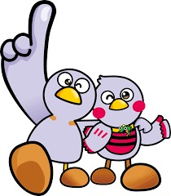
模範解答
（ ）ねん（ ）くみ（ ）ばん

なまえ（ ）
１ えを せんで かこみましょう。
うしろ


ま え






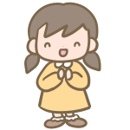



（１）まえから ４にん

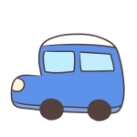

ま え
うしろ
（２）うしろから ２だいめ

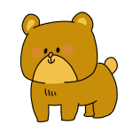

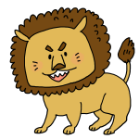

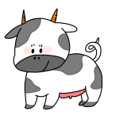

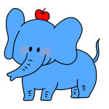

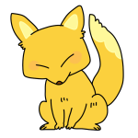

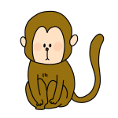

ひだり
み ぎ
（３）ひだりから ３ばんめ

２ いちごは どこに ありますか。
えを みて □にはいる ことばや かずを かきましょう。
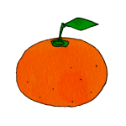

ひだり
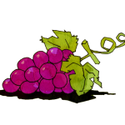

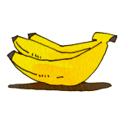



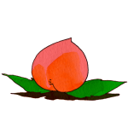

み ぎ

みぎ
２
「 いちごは から ばんめ です。」
※「ひだりから ４ばんめ」でも〇

３ かえるが のっている でんしゃは どこですか。
ことばや かずを つかって こたえましょう。
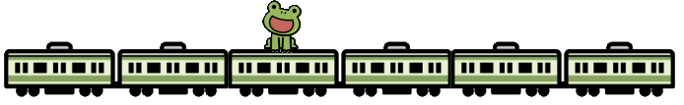

ま え
うしろ

「 かえるが のっている でんしゃは
（例）まえから ３ばんめ
です。」
※「うしろから ４ばんめ」や「まえから ３りょうめ」なども〇

